4.2汽化和液化（知识解读）（解析版）
•知识点1 汽化
•知识点2 蒸发
•知识点3 沸腾
•知识点4 探究水的沸腾实验
•知识点5 液化
•作业 巩固训练
知识点1
汽化

1、气化：物质从液态变为气态的过程叫汽化。
2、汽化有两种形式，分别是沸腾和蒸发。
3、汽化时能量的传递：汽化时要吸热。
【典例1-1】南风天，用烘干机将湿衣服烘干，这个过程发生了哪种物态变化：（ ）
A．熔化 B．凝固 C．汽化 D．液化
【答案】C
【详解】衣服被烘干，则衣服上的水变成了水蒸气，是汽化过程，故ABD不符合题意，C符合题意。
故选C。
【典例1-2】某超声波加湿器通过高频振动产生微小水雾，加湿空气。水雾飘出后不久便“消失”了，该“消失”过程发生的物态变化是 ，需要 热量。
【答案】 汽化 吸收
【详解】[1][2]水雾消失，说明水由液态变为了气态，这属于汽化，物质汽化时要吸收热量。
【变式1-1】如图所示，秋天的清晨，石阡出现了大雾。而当太阳升起后，大雾逐渐消散，大雾消散是（ ）
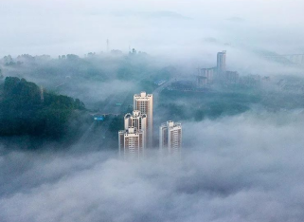
A．熔化现象 B．凝固现象 C．汽化现象 D．液化现象
【答案】C
【详解】雾气慢慢散去，是因为液态的水吸热变为气态水蒸气，是汽化现象，故ABD不符合题意，C符合题意。
故选C。
【变式1-2】刚煮熟的鸡蛋从热水中取出后，表面的水很快不见了，这是因为水发生了 。
【答案】汽化
【详解】物质从液态变为气态的过程叫汽化，刚煮熟的鸡蛋从热水中取出后，表面的水很快不见了，是水由液态变成气态的过程，发生了汽化。
知识点2
蒸发

1、蒸发是指在液体表面发生的缓慢的汽化现象，蒸发在任何温度下都可以发生。
2、影响蒸发快慢的因素
（1）液体温度（温度越高蒸发越快-夏天洒在房间的水比冬天干的快；在太阳下晾晒衣服干的快等）。
（2）液体表面积的大小（表面积越大，蒸发越快-凉衣服时把衣服撑开、把地下积水扫开等）（3）液体表面空气流动的快慢（空气流动越快，蒸发越快，如凉衣服要凉在通风处）有关。
3、蒸发可致冷：夏天在房间洒水降温，人出汗降温，发烧时在皮肤上涂酒精降温。不同物体蒸发快慢不同。
4、沸腾和蒸发的区别与联系
（1）它们都是汽化现象，都吸收热量。
（2）沸腾只在沸点时才进行，蒸发在任何温度下都能进行。
（3）沸腾在液体内、外同时发生，蒸发只在液体表面进行；第四、沸腾比蒸发剧烈。
【典例2-1】2021年，西安承办了“第十四届全国运动会”，为运动员提供了营养丰富、安全的食物。下列保存食材的方法中，减慢液体蒸发的是（ ）
A．将洋葱装在留有大网洞的网兜里放在库房的架子上
B．将青菜捆成把，用塑料袋装好放入冰箱
C．将大米存放到干燥并通风良好的仓库
D．将腊肠挂在空中，并保持一定的空隙
【答案】B
【详解】A．将洋葱装在留有大网洞的网兜里放在库房的架子上，可以保持洋葱的透气性，避免因缺氧而腐烂，故A不符合题意；
B．将青菜捆成把，用塑料袋装好放入冰箱可以减慢青菜上水分的蒸发，故B符合题意；
C．将大米存放到干燥并通风良好的仓库可以改善储粮性能、均衡粮温防止水分结露、防止高水分粮发热、排除粮堆异味进行环流熏蒸，以及增湿调质改进粮食的加工品质，故C不符合题意；
D．将腊肠挂在空中，并保持一定的空隙可以增加腊肠与空气的接触面，可以加速腊肠中水分的蒸发，缩短晒制时间，故D不符合题意。
故选B。
【典例2-2】小娟利用实验研究影响蒸发快慢的因素，她在完全相同的A、B两块玻璃板上分别滴上等量的、表面积大小不同的水，用酒精灯加热B玻璃板，如图所示。加热一段时间后，她观察B玻璃板上的水变干得更快，于是她得到实验结论:水蒸发的快慢与液体的温度有关。但你认为小娟这样得出实验结论是不妥的，你的理由: 。
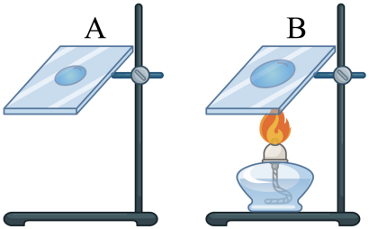
【答案】没有控制液滴的表面积相同
【详解】研究水蒸发的快慢与液体的温度有关，根据控制变量法可知，应在完全相同的A、B两块玻璃板上分别滴上等量的、表面积大小相同的水，而实验中滴入的是表面积大小不同的水，所以不能得出水蒸发的快慢与液体的温度有关的实验结论。
【典例2-3】[实验设计]
小明同学在四块相同的玻璃板上各滴一滴质量相同的水，进行如图所示的实验探究，得出水蒸发快慢与水的温度、水的表面积和水面上方空气流动快慢有关。
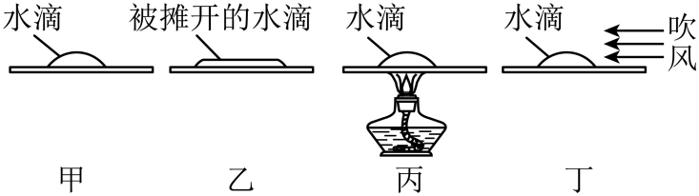
(1)通过甲、乙两图的对比，可以得出水蒸发快慢与水的 有关；
(2)通过 两图的对比，可以得出水蒸发快慢与液面上方空气流动得快慢有关，该实验的研究方法是 （选填“转换法”或“控制变量法”）；
[实验拓展]
如何证明空气中含有水分？写出证明过程。 .
【答案】(1)表面积
(2) 甲、丁 控制变量法 见解析

【详解】（1）比较甲、乙两图看出是水的温度和水上方空气流动速度相同，不同的是水的表面积，所以可以得出水蒸发快慢与水的表面积有关。
（2）[1][2]要想研究水蒸发的快慢与液体上方的空气流动快慢的关系，应控制相同的表面积、相同的温度，不同的空气流动情况，故选甲、丁两图，该实验的研究方法是控制变量法。
（3）证明空气中含有水分，可从冰箱中拿出一杯冰，放到冰箱外，瓶子周围会集起一层水雾，那就是空气中的水蒸气遇冷液化后产生的。
【变式2-1】一件湿衣服按下列四种方式晾晒，最容易晾干的是（ ）
A．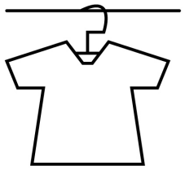 B．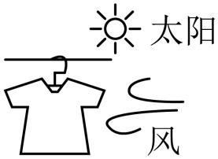
C．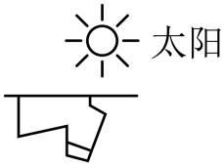 D．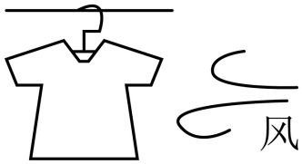
【答案】B
【详解】影响蒸发快慢的因素是温度的高低、液体上方空气流动速度和液体表面积的大小，蒸发越慢，衣服越不容易干，对照图中选项可知，有太阳的地方温度高，通风的地面空气流速快，所以有太阳和通风条件同时具备的情况蒸发速度最快，即最容易干，故B符合题意，ACD不符合题意。
故选B。
【变式2-2】蒸发是发生在液体 （表面/内部）进行的一种汽化现象，蒸发可以在 （一定/任何）温度下进行。蒸发过程是 （吸热/放热）的，液体蒸发时温度 ，说明它从周围的物体吸收热量，因此液体蒸发有 作用。
【答案】 表面 任何 吸热 降低 致冷
【详解】[1][2]在日常学习中，我们知道蒸发是发生在液体表面进行的一种汽化现象，蒸发可以在任何温度下进行。
[3][4][5]根据蒸发的特点可知蒸发过程是 吸热的，液体蒸发时温度降低，说明它从周围的物体吸收热量，因此液体蒸发有致冷作用。
【变式2-3】李华同学在4块相同的玻璃板上各滴一滴质量相同的水，进行如图所示的实验探究，得出水蒸发快慢与水的温度、水的表面积和水面上方空气流动快慢有关。
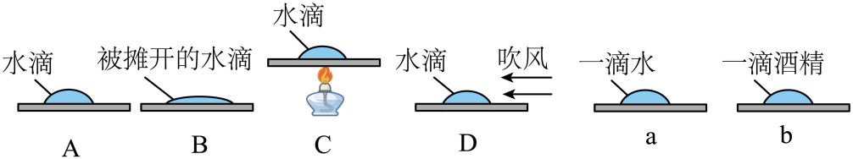
(1)通过A、D两图的对比，可以得出水蒸发快慢与 有关；通过A、C两图的对比，可以得出水蒸发快慢与 有关；
(2)除了课本中学到的影响蒸发的因素外，李华还觉得蒸发可能与物质的种类有关，于是他做了以下实验：在同一个房间里，李华同学在两块相同的玻璃板上分别滴上质量相等的水和酒精（如上图），并控制它们的 相同，结果发现b图中酒精先蒸发完，于是可以得出结论： 。
(3)我们知道液体蒸发时要吸热，请你举一个生活中利用蒸发吸热的例子： 。
【答案】(1) 液体表面的空气流速 水的温度
(2) 表面积的大小 液体的蒸发快慢还与液体的种类有关
(3)夏天在教室地上洒水，能降低室内温度

【详解】（1）[1]通过A、D两图的对比，可以看出，水的温度、水的表面积相同，改变的是空气的流速，故可以得出水蒸发快慢与液体表面的空气流速有关。
[2]通过A、C两图的对比，可以看出，液体表面的空气流速、水的表面积相同，改变的是水的温度，故可以得出水蒸发快慢与水的温度有关。
（2）[1][2]要验证蒸发快慢可能与物质的种类有关，应控制水和酒精的质量、温度、液体表面积的大小、液面上方空气流动的速度都相同，在同一个房间里说明温度和表面的空气流速相同，因此还应控制它们的表面积的大小相同，发现酒精蒸发的快，所以液体的蒸发快慢还与液体的种类有关。
（3）液体蒸发时要吸热的应用很多，例如：夏天在教室地上洒水，能降低室内温度。
知识点3
沸腾

1、定义：在一定温度下在液体内部和表面同时发生的剧烈的汽化现象。
2、沸腾的条件：达到沸点，继续吸热。
3、沸点：液体沸腾时的温度。
4、沸腾特点：沸腾前温度升高，继续加热，达到一定温度沸腾，且温度保持不变。停止加热，不再沸腾。沸腾时，剧烈的汽化现象，大量的气泡上升、变大，到水面破裂，里面的水蒸气散发到空气中。虽继续加热，它的温度不变。
【典例3-1】“隔水炖法”是中餐常用煮食法，即把汤料和水置于炖盅内，而炖盅则浸在大煲的水中，并用蒸架把盅和煲底隔离，如图所示，当煲中的水沸腾后，发现盅内的汤水不能沸腾，原因是（设汤水的沸点与水相同）（ ）
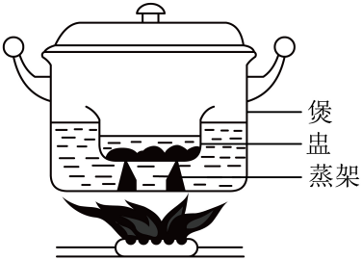
A．炉火太小
B．汤水太多，煲中的水太少
C．汤水没有达到沸点
D．汤水不能从煲中沸水中吸热
【答案】D
【详解】当煲中的水沸腾后，煲中的水温度保持在沸点不变，盅内的汤水可以达到沸点，但是由于与煲中的水没有温度差，不能继续从煲中沸水中吸热，所以不能沸腾，故D符合题意，ABC不符合题意。
故选D。
【典例3-2】如图是用水壶烧水的情景，水沸腾时，水中会出现大量气泡，且气泡在上升过程中体积 （选填“变大”“变小”或“不变”），此时气泡内是 （选填“水蒸气”或“空气”），壶嘴上方的“白气”是水蒸气 （填物态变化名称）形成的。
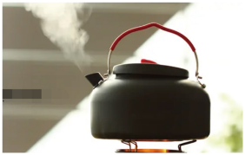
【答案】 变大 水蒸气 液化
【详解】[1]当液体沸腾时，会有大量的气泡在水底产生，水内部不停的汽化，产生大量的水蒸气进入气泡，气泡在上升的过程中体积越来越大，直至水面破裂。
[2]当水沸腾时，水中产生大量的气泡，气泡内是水蒸气。
[3]我们看到的“白气”是由大量小水珠组成的，这些小水珠是由水蒸气遇冷液化而来的。
【变式3-1】下表中，是几种常见液体在标准大气压下的沸点。现将装有一部分煤油的试管乙，放入装有某液体的烧杯甲中，用酒精灯对烧杯甲底部持续加热，若想要观察到试管乙中的煤油沸腾，则烧杯中的液体可以选择下列选项中的（ ）
液体 | 酒精 | 水 | 煤油 | 亚麻仁油
沸点 | 78 | 100 | 150 | 287
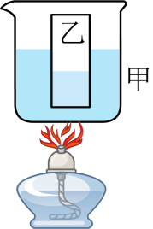
A．酒精 B．水 C．煤油 D．亚麻仁油
【答案】D
【详解】AB．当液体温度达到沸点后，吸收热量但温度不再变化，而两物体需要有温度差才可以发生热传递。若乙中放入煤油，则甲中需要放入比煤油沸点高的物质。由表可知，若甲烧杯中装有水或酒精，沸腾时不能达到煤油的沸点，故乙中煤油不能沸腾，故AB不符合题意；
C．若甲烧杯中装有煤油，沸腾时能达到乙中煤油的沸点，但两者温度相同，乙中煤油不能从甲烧杯中吸收热量，故乙中煤油不能沸腾，故C不符合题意；
D．若甲烧杯中装有亚麻仁油沸腾时，能达到乙中煤油的沸点且乙中煤油能从甲烧杯中吸收热量，故乙中煤油能沸腾，故D符合题意。
故选D。
【变式3-2】液体沸腾的特点：液体沸腾时， 热量（选填“吸收”或“放出”），温度 （选填“保持不变”或“一直升高”）。这个温度叫做该液体的 。
【答案】 吸收 保持不变 沸点
【详解】[1][2][3]液体沸腾属于汽化现象，汽化吸热，液体沸腾时的主要特点有两个，吸收热量，温度保持不变，这个保持不变的温度叫做该液体的沸点。
知识点4
探究水的沸腾实验

1、实验目的：通过实验探究，知道水在沸腾过程中温度和状态变化的变化有什么特点。
2、实验器材：铁架台、酒精灯、火柴、石棉网、烧杯、中心有孔的纸板、温度计、水、停表（秒表）。
3、实验步骤
步骤①安装实验仪器。
步骤②用酒精灯给水加热并观察。
步骤③当水温接近90℃时每隔1min 记录一次温度，并观察水的沸腾现象。
步骤④完成水沸腾时温度和时间关系的曲线。
4、实验现象：水沸腾时的现象：剧烈的汽化现象，大量的气泡上升、变大，到水面破裂，里面的水蒸气散发到空气中。虽继续加热，它的温度不变。
5、实验结论：水在沸腾过程中，继续加热，温度保持不变。
【典例4-1】小聪同学用如图甲所示的装置探究“水沸腾规律”。经过一段时间后，观察到温度计的示数始终停留在如图甲所示的位置，水中冒出大量的气泡，此时烧杯口出现大量的“白气”。下列说法正确的是（ ）
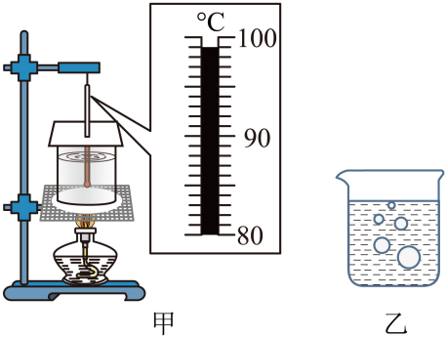
A．按从上到下的顺序安装实验器材
B．烧杯中上升的气泡情况如图乙
C．烧杯口出现的“白气”是水蒸气
D．继续加热，温度计示数仍为99℃
【答案】D
【详解】A．实验中，为了让酒精灯的外焰对烧杯加热，温度计的玻璃泡不接触烧杯底，且浸没水中，应向下而上安装实验器材，故A错误；
B．温度计的示数在加热过程中，保持不变，说明水已经沸腾，此时气泡在上升过程中变大，到水面破裂开来，图乙中，气泡在上升过程变小，最后消失，是沸腾前的情况，故B错误；
C．烧杯口出现的“白气”是热的水蒸气遇到冷的空气液化成的小水珠，故C错误；
D．由图甲知，温度计的分度值为1摄氏度，示数为99摄氏度，水沸腾时需要持续吸热，但温度保持不变，所以继续加热，温度计的示数仍为99摄氏度，故D正确。
故选D。
【典例4-2】同学们在实验室进行观察水的沸腾的实验：
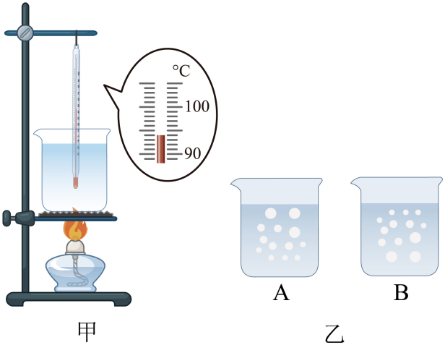
(1)小红组安装实验装置时应遵循 （填“自上而下”或“自下而上”）的原则；
(2)其他实验小组的同学记录的水沸腾时的温度是98℃，且水沸腾过程中不断 （填“吸热”或“放热”），温度 ；小红组某时刻的水温如图甲所示，此时她们小组的水温是 ℃，图乙中 图是此时她们组水中气泡的情况；
(3)实验中在烧杯口处看到大量“白气”，“白气”的形成是 （填物态变化名称）现象；
(4)为了节约能源，请你帮她们想出一种能适当缩短实验时间的措施： 。
【答案】(1)自下而上
(2) 吸热 不变 94 B
(3)液化
(4)减小水的质量

【详解】（1）实验时，要用酒精灯外焰进行加热，温度计的玻璃泡要浸没在液体中且不能碰到烧杯底，小红组安装实验装置时应遵循自下而上的原则。
（2）[1][2]水沸腾时需要持续对其加热，所以，水沸腾过程中不断吸热，水的温度保持在沸点不变。
[3][4]由图可知，温度计的分度值为1℃，此时她们小组的水温是94℃，水的沸点是98℃，此时水尚未沸腾，水的上部温度较低，水中气泡上升过程中，气泡中的水蒸气液化成水，气泡变小，图乙中B图是此时她们组水中气泡的情况。
（3）“白气”是水蒸气上升时遇冷液化形成的小水珠。
（4）可以减小水的质量，也可以提高水的初温，这样可以缩短实验时间。
【变式4-1】小明按照图甲装置进行“探究水在沸腾前后温度变化的特点”的实验操作，然后根据实验数据绘制了图乙的温度—时间图像。下列有关该探究的说法中不正确的是（ ）
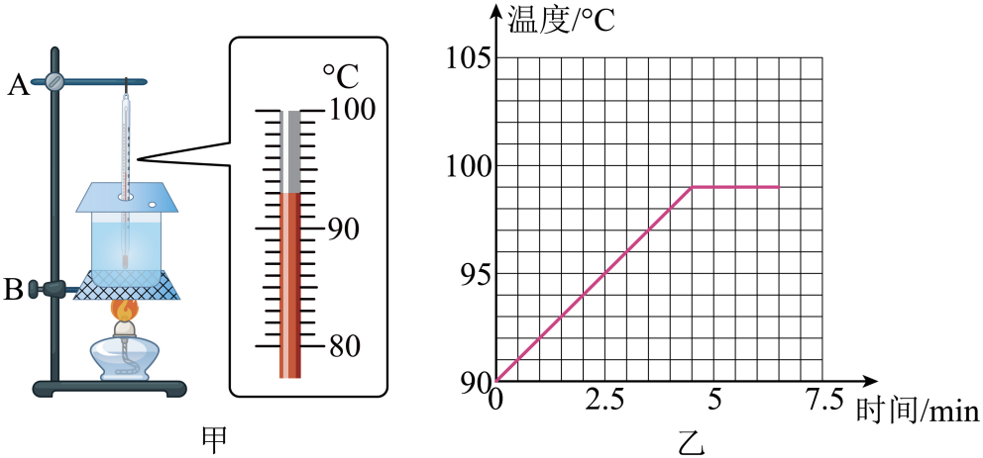
A．除图甲所示外，还需要的测量工具是电子停表
B．规范组装器材，如图甲若温度计的玻璃泡接触杯底，应适当将A处上移
C．如图甲，此时温度计显示的温度值为93℃
D．根据图乙，可得结论是“水沸腾时，温度先升高，然后保持不变”
【答案】D
【详解】A．实验中需要记录时间，故除图甲所示外，还需要的测量工具是电子停表，故A正确，不符合题意；
B．使用温度计时，温度计的玻璃泡不能碰到烧杯底，否则测得的温度不准确，在安装温度计时，玻璃泡碰到了烧杯底，此时应适当将A处向上调整，故B正确，不符合题意；
C．由图甲可知，温度计的分度值是1℃，示数是93℃，故C正确，不符合题意；
D．根据图乙，可得结论是“水沸腾时，温度保持不变”，故D错误，符合题意。
故选D。
【变式4-2】利用如图甲所示装置做“探究水沸腾时温度变化特点”实验。
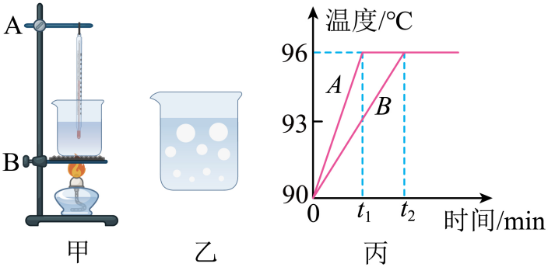
(1)安装温度计时，玻璃泡碰到了烧杯底，此时应适当将 （填“A处向上”或“B处向下”）调整。
(2)同学们观察到乙图中明显的实验现象以后，温度计示数将 （填“变大”“不变”或“变小”），这时气泡内的气体是 （填“空气”或“水蒸气”）。
(3)图丙中，图像A、B是某班两个实验小组的同学根据实验数据作出的图像。分析图像可知：水的沸点是 ℃，两组同学用相同的酒精灯和相同的烧杯进行实验，图像不同的原因可能是 。
【答案】(1)A处向上
(2) 不变 水蒸气
(3) 96 水的质量不同

【详解】（1）实验时，要用酒精灯外焰进行加热，温度计的玻璃泡要浸没在水中且不能碰到烧杯底，安装温度计时，玻璃泡碰到了烧杯底，此时应调节温度计的位置，适当将A处向上调整。
（2）[1][2]水沸腾时，水中气泡在上升过程中不断有水汽化变成水蒸气进入气泡，气泡体积变大；图中气泡上升时体积变大，表明此时水正在沸腾，温度计示数将不变，这时气泡内的气体是水汽化产生的水蒸气。
（3）[1]水沸腾时温度保持在沸点不变，由图像可知，水的沸点为96℃。
[2]由图像可知，两组实验的水温度升高快慢不同，可能是因为水的质量不同，图像B温度升高慢，表明所用水的质量较大。
知识点5
液化

1、液化：物质从气态变为液态的过程叫液化。
2、液化的方法
（1）降低温度。
（2）压缩体积（增大压强，提高沸点）如：氢的储存和运输、液化气。
3、汽化和液化是互为可逆的过程。
4、液化时能量的传递：物质液化时要放热。
【典例5-1】崆峒山是我省著名的风景区，远远望去，云雾缭绕，显得神秘美丽，如图所示。关于云雾的形成，下列说法正确的是（ ）
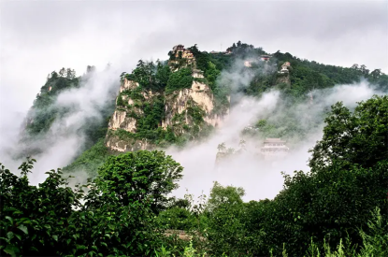
A．雾是从崆峒山中冒出的烟气
B．雾是水蒸气凝华成的小冰晶
C．雾是从山中蒸发出来的水蒸气
D．雾是水蒸气遇冷液化形成的小水珠
【答案】D
【详解】雾是液态小水滴，由于山顶的温度较低，水蒸气遇冷液化成小水滴，悬浮在空气中，形成雾，故D正确，ABC错误。
故选D。
【典例5-2】夏天，小明到小丽家去玩，小丽从冰箱里拿出饮料倒入纸杯里请小明喝。不一会，小明发现纸杯壁上有一些小水珠。纸杯壁上出现小水珠的现象是 （填物态变化名称），这个过程中物质需要 热量。
【答案】 液化 放出
【详解】[1][2]从冰箱里拿出饮料温度较低，倒入纸杯里后，纸杯壁上出现小水珠是空气中的水蒸气遇冷液化形成的，液化过程要放出热量。
【变式5-1】在长清的主要街道的交叉路口经常看到一位老大爷用如图所示的手摇式爆米花机制作爆米花，燃料为安全环保矿物油。制作爆米花时，旋转把手使玉米粒均匀受热，打开阀门，将爆米花嘣出的瞬间，会看到大量的“白气”。“白气”形成的原因是（ ）
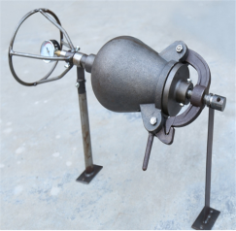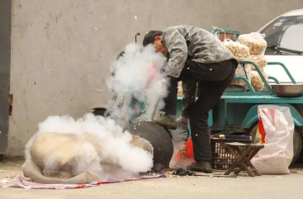
A．熔化 B．汽化 C．液化 D．升华
【答案】C
【详解】打开阀门，将爆米花嘣出的瞬间，气体对外做功，内能减小，温度降低，周围的水蒸气遇冷，液化形成“白气”。
故选C。
【变式5-2】医护人员工作时，经常会遇到护目镜“起雾”的现象，如图所示。在寒冷的室外，护目镜的 （选填“内”或“外”）侧更容易起雾。
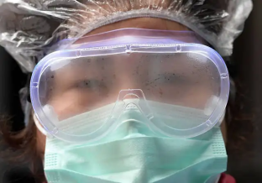
【答案】内
【详解】在寒冷的室外，护目镜的温度较低，医护人员呼出的气体中温度较高的水蒸气遇到温度较低的护目镜放热液化变成小水珠，附在护目镜的内侧，就形成了一层雾。
一、单选题
1．下列措施中使蒸发减慢的是（ ）
A．把湿衣服展开晾在通风向阳的地方 B．用塑料袋包装蔬菜并放入冰箱冷藏室内
C．夏天人们用电风扇吹风 D．用扫帚把洒在地上的水向周围扫得散开
【答案】B
【详解】A．把湿衣服展开晾在通风向阳处，提高了水的温度，同时也加快了水表面的空气流动速度，加快了水的蒸发，故A不符合题意；
B．用塑料袋包装蔬菜并放入冰箱冷藏室内，降低了水分的温度，同时也减慢了水分表面空气的流动速度，减慢了水分的蒸发，故B符合题意；
C．夏天，人们使用电风扇吹风，加快了汗液表面的空气流动速度，加快了汗液的蒸发，故C不符合题意；
D．用扫帚把洒在地上的水向周围散开，增大了水的表面积，加快了水的蒸发，故D不符合题意。
故选B。
2．在炎热的夏天，下列能有效降低室内气温的办法是（ ）
A．关闭门窗，不让外界的热空气进来 B．在地上洒一些水
C．打开电风扇 D．打开电冰箱的门，散出冷空气
【答案】B
【详解】A．关闭门窗，不让外界的热空气进来，只是阻碍了空气的流动，不能改变气温，故A不符合题意；
B．向地面洒水，通过水的蒸发吸热，可以降低空气的温度，故B符合题意；
C．电风扇可以加快空气流动速度，加快人体汗液的蒸发，使人凉快，但不能降低气温，故C不符合题意；
D．电冰箱只是把冰箱内的热量搬运到了冰箱的外部，还在房间内，同时由于电动压缩机工作时要发热，反而会使房间内的温度升高，故D不符合题意。
故选B。
3．在学习物理的过程中，经常会用到一些科学研究方法。下列研究的实例中，运用相同科学研究方法的是（ ）
①从土电话、桌子、大地等能够传声得出结论：固体能够传声
②研究蒸发快慢与液体温度的关系时，控制液体的表面积和液体上方的空气流速不变
③把非常灵敏的温度计放到太阳可见光谱的红光以外的部分，温度也会上升，说明红外线的存在
④想知道琴弦的音调与松紧的关系，所选的多根琴弦要材料、粗细、长短均相同，只是固定时的绷紧程度不同
A．①② B．②③ C．②④ D．③④
【答案】C
【详解】①．从土电话、桌子、大地等能够传声得出结论：固体能够传声；这是归纳法的应用；
②．在研究一个因素（蒸发快慢）与另一个因素（液体温度）的关系时，控制其他因素（液体的表面积和液体上方的空气流速）不变，这是控制变量法的应用；
③．把非常灵敏的温度计放到太阳可见光谱的红光以外的部分，温度也会上升，说明红外线的存在，这是转换法的应用；
④．想知道琴弦的音调与松紧的关系，所选的多根琴弦要材料、粗细、长短均相同，只是固定时的绷紧程度不同，这是控制变量法的应用；
综上可知，运用相同科学研究方法的是②④。故C符合题意，ABD不符合题意。
故选C。
4．国家速滑馆在冬奥会历史上首次采用“二氧化碳跨临界直冷制冰”技术，技术原理简化如图。下列说法正确的是（ ）
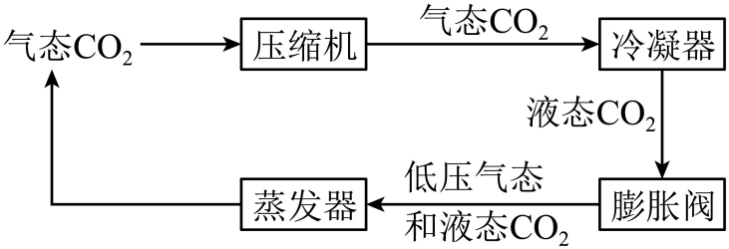
A．CO₂经过压缩机时发生凝华
B．CO₂经过冷凝器时发生熔化
C．CO₂经过膨胀阀时发生升华
D．CO₂经过蒸发器时发生汽化
【答案】D
【详解】A．CO₂经过压缩机时，仍为气态，故A错误；
B．CO₂经过冷凝器时由气态变成液态，发生了液化现象，故B错误；
C．由图可知CO₂经过膨胀阀后一部分变为气态CO₂，则此过程中发生了汽化现象，故C错误；
D．CO₂经过蒸发器时由液态变成了气态，发生了汽化现象，故D正确。
故选D。
5．如图所示，在常温环境中的甲、乙两烧杯内分别放入一些冰块和适量沸水，均用玻璃片盖住烧杯，一会儿，两烧杯上的玻璃片均附着了大量小水珠，关于小水珠出现的位置，说法正确的是（ ）
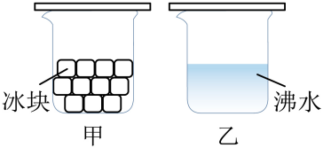
A．甲乙水珠均在玻璃片上侧
B．甲乙水珠均在玻璃片下侧
C．甲中水珠在玻璃片上侧，乙中水珠在玻璃片下侧
D．甲中水珠在玻璃片下侧，乙中水珠在玻璃片上侧
【答案】C
【详解】甲杯中放入冰块后，玻璃的温度较低，杯外空气中温度较高的水蒸气遇到冷的玻璃液化成小水珠，附在玻璃片上侧；乙杯中装入沸水后，杯中温度较高的水蒸气遇到冷的玻璃液化成小水珠，附在玻璃片的下侧，故C正确，ABD错误。
故选C。
6．盛一盆水，在盆里放两块高出水面的砖头，砖头上搁一只比盆小一点的篮子。篮子里有剩饭、剩菜，并使袋口的边缘浸入水里（如图所示），就做成了一个简易冰箱。把它放在通风的地方，里面的饭菜也不会变质。下列关于简易冰箱制冷原理的分析正确的是（ ）
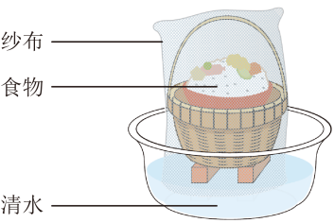
A．吃冰棒解热与此简易冰箱的工作原理是相同的
B．水蒸发时吸热，可以使食物的温度降低
C．可以提高水的温度，加快水的蒸发
D．主要是盆中水蒸发从剩下水中吸热使饭菜不变质
【答案】B
【详解】A．吃冰棒解热是利用冰熔化吸热，简易冰箱利用的是汽化吸热，两者的原理不同，故A错误；
B．水蒸发时从周围环境中吸热，使周围环境温度降低，可以使食物的温度降低，故B正确；
C．提高水的温度，同时也提高了饭菜的温度，饭菜容易变质，故C错误；
D．盆中水蒸发从盆底周围吸收热量，温度降低，使饭菜不会变质，故D错误。
故选B。
7．如图所示是探究“水沸腾前后温度变化的特点”实验。下列现象可以判断水在沸腾的是（ ）
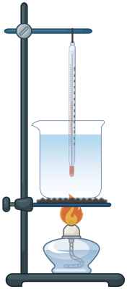
A．水开始发出响声
B．温度计的示数达到100℃
C．烧杯底部刚好有气泡产生，上升过程逐渐变小
D．水中形成大量气泡，上升过程不断变大，且水发出的声音减弱了些
【答案】D
【详解】水沸腾时持续吸热，温度保持不变，水中的气泡在水中上升时，水不断汽化变成水蒸气进入气泡中，使气泡体积变大；水的沸点随气压变化，不一定是100℃；水沸腾前响声较大，沸腾时响声较小，故D符合题意，ABC不符合题意。
故选D。
8．如图所示，以下有关物态变化的说法中正确的是（ ）
A．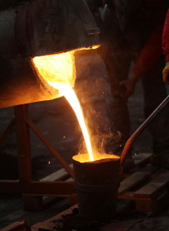出炉钢水是熔化现象 B．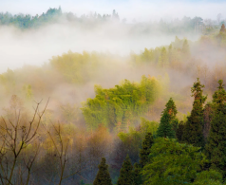茫荡山之雾是汽化现象
C．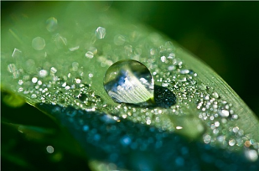晨曦之露是凝华现象 D．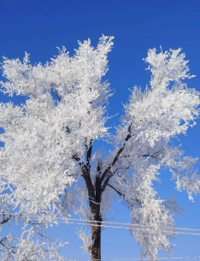吉林雾凇是凝固现象
【答案】A
【详解】A．出炉的钢水是钢锭熔化为钢水的过程，由固态变为液态，属于熔化现象，故A正确；
B．雾是空气中的水蒸气遇冷凝结而成的小水滴，属于液化现象，故B错误；
C．露是空气中水蒸气的液化成的小水珠，属于液化现象，故C错误；
D．雾凇是空气中的水蒸气骤然遇冷直接变成小冰晶附着在花草树木上，属于凝华现象，故D错误。
故选A。
9．用塑料袋套在绿叶上并扎紧袋口，过一段时间后，塑料袋的内表面就会出现一层水珠。水珠形成发生的物态变化是（ ）
A．液化 B．汽化 C．熔化 D．凝固
【答案】A
【详解】塑料袋内的水珠是叶子内部的水分从气孔蒸发产生的水蒸气遇冷液化形成的，故A符合题意，BCD不符合题意。
故选A。

二、填空题
10．如图所示是非洲沙漠地区的居民发明的一种简易“沙漠冰箱”，它由内罐和外罐组成，两罐之间填满潮湿的沙子。使用时将食物放在内罐，罐口盖上湿布，放在干燥、通风的地方，并经常向内罐和外罐之间的沙子上洒些水，原理是利用水的 （选填物态变化名称）吸收内罐中的热，这样对内罐中的食物可以起到一定的保鲜作用。
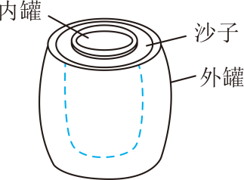
【答案】汽化
【详解】温度高是引起食物腐败的原因，降低温度可以有效防止食物腐败，起到保鲜作用。“沙漠冰箱”中有潮湿的沙子，将“沙漠冰箱”放在干燥、通风的地方，加快了水分表面空气流动速度，可以加快水分蒸发（汽化），蒸发（汽化）吸热有致冷作用，起到一定的保鲜作用；经常向两罐之间的沙子上洒些水，可以保持湿度，利用水的蒸发（汽化）吸热致冷，可以对放入其中的食物起到更好的低温保鲜的作用。
11．新冠肺炎疫情发生后，我国人民众志成城，展现出中华民族不可战胜的力量：
(1)新冠状病毒的直径约为100nm，合 m。疫情防控期间，佩戴口罩可以有效预防飞沫传播病毒，飞沫的直径约为1~6微米。长时间佩戴的口罩内侧会出现水珠，这主要是水蒸气 （填物态变化名称）形成的，这个过程会 （填“吸收”或“放出”）热量；
(2)我们日常检测体温会借助于水银温度计，其原理是利用液体 性质，人流量较大的区域会选择 （选填“红外线”或“紫外线”）测温枪检测体温。
【答案】(1) 10⁻⁷ 液化 放出
(2) 热胀冷缩 红外线

【详解】（1）[1]新型冠状病毒的直径约为
100nm=100×10⁻⁹m=10⁻⁷m
[2][3]长时间佩戴的口罩内侧会出现水珠，是由于水蒸气遇冷液化形成的，液化放出热量。
（2）[1]一般液体具有热胀冷缩的性质，水银温度计是利用液体热胀冷缩的性质来工作的。
[2]红外线的特点是热效应强，人流量较大的区域会选择红外线测温枪检测体温，这样更快捷。
12．用蒸笼蒸馒头，是上层还是下层蒸格中的馒头先熟？小明仔细观察后发现：高温的水蒸气经过多层蒸格向上升，遇到冷的蒸笼盖时，大量的水蒸气发生 （填物态变化名称）现象， 很多热量，使 层蒸格中的馒头先熟。
【答案】 液化 放出 上
【详解】[1][2][3]高温的水蒸气遇到冷的蒸笼盖，会变成水滴，是液化现象，液化要放出大量的热，所以上层的馒头先熟。
13．小华在做“观察水的沸腾“实验中，发现了如图A、B的两种情形，其中图 是水在沸腾时的情况。水沸腾的条件 ，持续吸热。
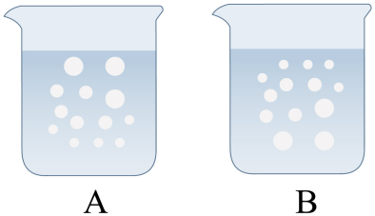
【答案】 A 达到沸点
【详解】[1][2]A图气泡在上升过程中体积不断变大，所以A是沸腾时的情况；B图气泡在上升过程中体积不断减小，所以B是沸腾前的情况；水沸腾过程中，吸收热量，温度不变，水沸腾的条件是到达沸点，继续吸热。
14．小明用图甲所示的实验装置探究水在沸腾前后温度变化的特点，给烧杯中一定质量的水加热。当水温为89℃时，每隔1min记录一次水温，如图乙所示。分析图像得出，水在沸腾前，水的温度 ；水在沸腾后，随着对水加热时间的增加，水的温度 。（均选填“升高”、“不变”或“降低”）
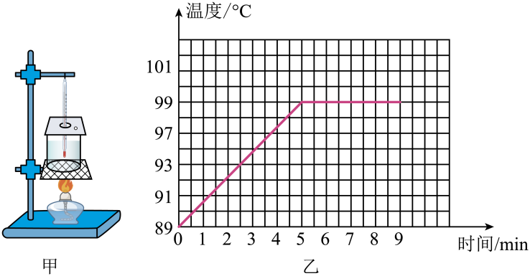
【答案】 升高 不变
【详解】[1][2]由图像可知，水在沸腾前，吸收热量，水的温度不断升高；随着对水加热时间的增加，水沸腾后，持续吸收热量，水的温度保持不变。
15．已知液体沸腾的条件是： ，如图将装有水的大容器放在铁架台的石棉网上，在一敞口玻璃瓶甲里盛适量的水，使之能浮在一水槽中；将另一只同样的敞口空玻璃瓶乙瓶口朝下，也放在大容器水中漂浮，且也有适量水进入玻璃瓶。用夹子将甲、乙绑在如图的支架上固定位置，然后对大容器进行加热，待大容器的水沸腾后，玻璃瓶甲乙中的水 （选填“都能”、“都不能”“甲能乙不能”或“甲不能乙能”）沸腾。
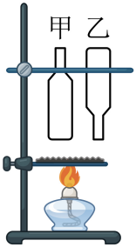
【答案】 见解析 都不能
【详解】[1][2]水沸腾需要同时满足温度达到沸点和继续吸热两个条件，缺一不可。烧杯中的水沸腾后，甲瓶口朝上，瓶内气压与大气压相同，当瓶中的水温达到沸点时，烧杯中水温和瓶中水温相同，不再发生热传递，因此甲中的水无法继续吸收热量，所以不会沸腾。乙瓶口朝下并没入水中，加热过程中瓶内气压增大，大于外界大气压，瓶内水的沸点升高，烧杯中的水沸腾后温度不再升高，乙瓶中的水温达不到沸点，所以不会沸腾。

三、实验题
16．某实验小组用两套如图甲所示的实验装置分别研究海波和石蜡的熔化过程。
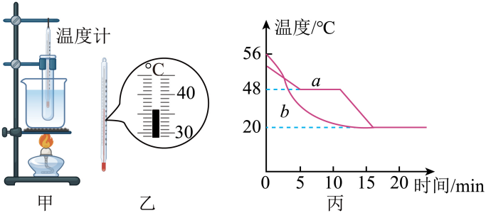
(1)除温度计外，还需要的测量工具是 ，如图乙所示，温度计显示的是石蜡在某时刻的温度，它的示数是 。
(2)海波熔化过程中不断 （选填“放出”或“吸收”）热量，温度 。
(3)两支试管中分别盛有海波和石蜡，当两者全部熔化后，该实验小组继续研究海波和石蜡的凝固过程。将两支试管从烧杯中取出，静置于空气中自然冷却，每隔2分钟同时记录一次温度，根据记录数据在同一个图像中画出它们的温度随时间变化的曲线，如图丙所示。下列说法正确的是____（选填字母）。
A．石蜡的凝固点为48℃
B．实验室内环境温度为20℃
C．0~15分钟内的任一时刻，石蜡和海波的温度都不可能相同
(4)实验结束后，小明发现烧杯侧壁上有水珠，这是因为水蒸气发生了 。
【答案】(1) 秒表 36
(2) 吸热 不变
(3)B
(4)液化

【详解】（1）[1]实验中需要记录不同时间下物质的温度，故还需要的测量仪器是秒表。
[2]由图乙可知温度计的分度值1℃，示数为36℃。
（2）[1][2]海波是晶体，晶体在熔化时不断吸热，但温度保持不变。
（3）A．石蜡是非晶体，没有固定的熔化温度，故A错误；
B．由图丙可知，两物体在温度降低到20℃后温度不再降低，说明热传递停止，即室温为20℃，故B正确；
C．由图丙可知，0~15分钟内两图像有交点，说明有温度相同的时刻，故C错误。
故选B。
（4）烧杯侧壁上的水珠，是因为水蒸气遇冷液化形成的。
17．图是小组“探究水沸腾时温度特点实验”的一些装置。
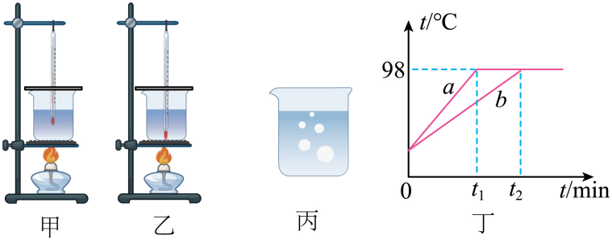
(1)图甲和图乙分别是甲、乙两小组同学所做的实验。实验操作有错误的是 组（选填“甲”或“乙”）；
(2)图丙是他们实验中观察水沸腾 （选填“前”或“后”）时出现的情景；
(3)乙、丙两组同学虽然选用的实验装置相同，但水开始沸腾的时刻不同，他们绘制的沸腾图象如图丁所示：由图可知水的沸点为 ℃，a、b两种图象不同的原因是水的 不同。
【答案】(1)乙
(2)前
(3) 98 质量

【详解】（1）图乙中所示温度计的玻璃泡接触到了容器底，乙组实验操作错误。
（2）丙图中气泡在上升过程中体积逐渐减小，所以丙图是沸腾前的现象。
（3）[1]由图丁可知水在98℃的时候，吸收热量，温度保持不变，所以水的沸点是98℃。
[2]如丁图得到a、b两种不同图象，开始沸腾的时间不同，吸收的热量不同，产生这种现象的原因是水的质量不同。
18．在探究影响液体蒸发快慢的因素时，小华猜想液体蒸发快慢可能与液体温度的高低、液体表面空气流动快慢、液体表面积大小有关。为了验证以上猜想，小华在相同的四块玻璃板上各滴一滴质量相同的水，进行如ABCD所示的实验探究：
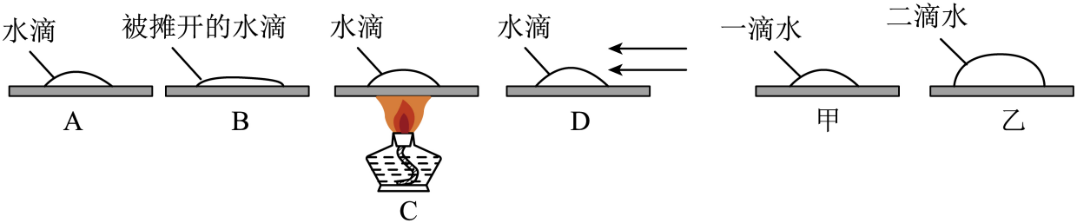
(1)为了比较蒸发快慢，他们将质量相同的水滴在玻璃板上，测出水蒸发完所用的时间，时间越短表示蒸发越 （选填“快”或“慢”）；
(2)通过A、C两图的对比，可以得出水蒸发快慢与液体的 有关；
(3)通过A、 两图的对比，可以探究水蒸发快慢与水表面的空气流速是否有关，实验中如果利用电吹风来改变空气流速， （选填“应该”或“不应该”）使用热风；
(4)通过 、 两图的对比，可以得出水蒸发快慢与液体表面积大小有关；
(5)某同学猜想水蒸发快慢还可能与水的多少有关，于是继续进行了如下探究：在相同环境下的两块相同的玻璃板上分别滴上一滴和两滴水，如图甲、乙所示，结果发现甲图中水先蒸发完，于是得出：“水蒸发快慢与水的多少有关，水越少蒸发越快”。你认为他的结论是 （选填“正确”或“不正确”）的，理由是 。
【答案】(1)快
(2)温度
(3) D 不应该
(4) A B
(5) 不正确 没有控制液体的表面积相同

【详解】（1）将质量相同的水滴在玻璃板上，测出水蒸发完所用的时间，时间越短，表示蒸发越快。
（2）通过A、C两图的对比可知，液体的表面积和表面上方空气的流动速度相同，只有液体的温度不同，故可以得出：水蒸发快慢与液体的温度有关。
（3）[1][2]通过A、D两图的对比，要探究水蒸发快慢与水表面的空气流速是否有关，实验中不应该使用电吹风的热风来吹，因为热风改变了水温度，不符合控制变量法的要求。
（4）[1][2]要想得出水蒸发快慢与液体表面积大小有关，必须保持水的温度、表面上方空气的流速度相同，只改变液体的表面积，故可通过A、B两图来进行对比。
（5）[1][2]他的结论是不正确的，理由为在探究过程中没有控制液体的表面积相同，不符合控制变量法的要求。
19．小明用a、b、c三个温度计探究影响蒸发快慢的因素，实验时他将b、c温度计的玻璃泡蘸上酒精，并给c吹风，如图甲是某时刻的温度计示数情况。
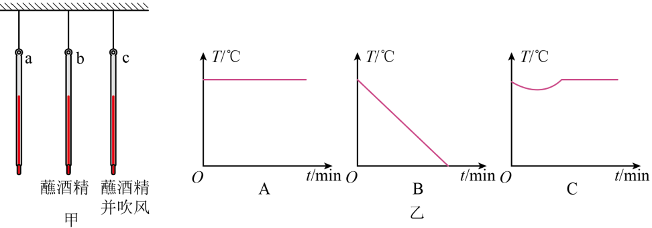
(1)酒精蒸发时会向温度计 （选填“吸收”或“放出”）热量；
(2)图甲中温度计 （选填“a”“b”或“c”）的示数最低；
(3)比较图甲b和c两支温度计的示数，可以得出：蒸发快慢与 有关；
(4)若将温度计c换成体温计，能反映体温计示数随时间变化情况的是乙图中的 （选填“A”“B”或“C”）。
【答案】(1)吸收
(2)c
(3)空气流动速度
(4)A

【详解】（1）液体蒸发时需要吸收热量，所以酒精蒸发时会向温度计吸收热量，导致温度计的示数降低。
（2）由图可知，a温度计玻璃泡直接暴露在空气中，b温度计玻璃泡表面沾有酒精，c温度计玻璃泡沾有酒精并且周围空气流动速度快。b、c温度计玻璃泡表面的酒精会蒸发，同时吸热，并且c表面的酒精蒸发速度更快，带走的热量最多，所以a温度计示数最高，c温度计示数最低。
（3）比较b和c两支温度计的示数，液体的温度和表面积相等，而表面空气流动速度不同，可以得出：蒸发快慢与表面空气流动速度有关。
（4）将c温度计换成体温计，随着酒精的迅速蒸发，会带走一部分热量，玻璃泡里的水银会因温度降低，但玻璃管内的水银由于缩口的作用不能自动回到玻璃泡里，使体温计玻璃管内的水银液柱长度没有变化，即示数保持不变。所以图象是一条与时间轴平行的直线，故选A。

